Техническая помощь Кыргызстану

Бишкек, 2021
ОГЛАВЛЕНИЕ

 | Введение | 2
I. | Внешняя помощь Кыргызстану | 3
II. | Техническая помощь Кыргызстану | 7
2.1. | Анализ Технической помощи международных финансовых институтов Кыргызстану | 8
 | Выводы | 15
 | Рекомендации | 16

ВВЕДЕНИЕ

При подготовке данного материала использовались такие методы как контент-анализ, сравнительный анализ, опросы, сбор данных и математические методы.
Все инфографики созданы экспертами ОФ “Наш Век”, авторами данного материала согласно полученному по запросу официальных данных от Министерства экономики и финансов Кыргызской Республики. А также посредством анализа из собранных материалов.
Был проведен сбор данных на сайтах www.adb.org, https://www.worldbank.org/en/home, https://eabr.org, https://www.ebrd.com/home.

В I главе описана информация о Внешней помощи Кыргызстану за период с 1992 года по 2020 год. Согласно данным, предоставленным МЭФКР Кыргызстан начал получать внешнюю помощь с 1992 года.

Во II главе описаны суммы, выданные четырьмя финансовыми институтами Кыргызстану в разные этапы времени.
Есть описание назначения средств, таких как кредиты, гранты и техническая помощь.
По Азиатскому банку развития указаны несоответствия нами посчитанных данных и данных, обозначенных на разных страницах официального сайта банка.

Во второй главе также есть ссылки на .doc документы с подробным описанием алгоритмов сбора данных на сайтах четырех финансовых институтов. Все ссылки ведут на веб-сайт ОФ “Наш век” (www.nashvek.kg).

Доступ к ДАТА документу, в котором собраны все данные в рамках данного анализа по ссылке: https://drive.google.com/drive/folders/1ArTaJwKOGfPwriv_aNRYQvZr2jCHFO-v?usp=sharing
- Внешняя помощь Кыргызстану
Кыргызстан с 1992 года по 31 декабря 2020 года подписал соглашения на сумму более 11 миллиардов 555 миллионов долларов США. Из них более 8 млрд. 145 млн. Долларов США это Кредиты. И более 3 млрд. 410 млн. Долларов США это Гранты.
Инфографика №1.
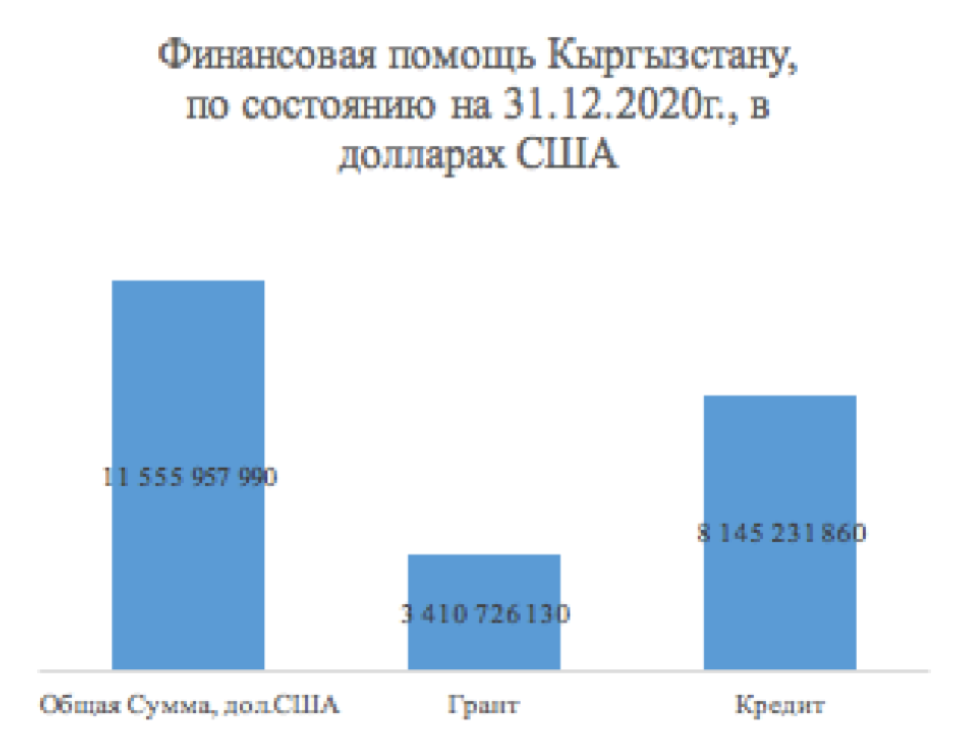
Ниже в инфографике показаны суммы того, сколько всего Кыргызстан получил и подписал проекты финансовой помощи Кыргызстану.
Инфографика №2.
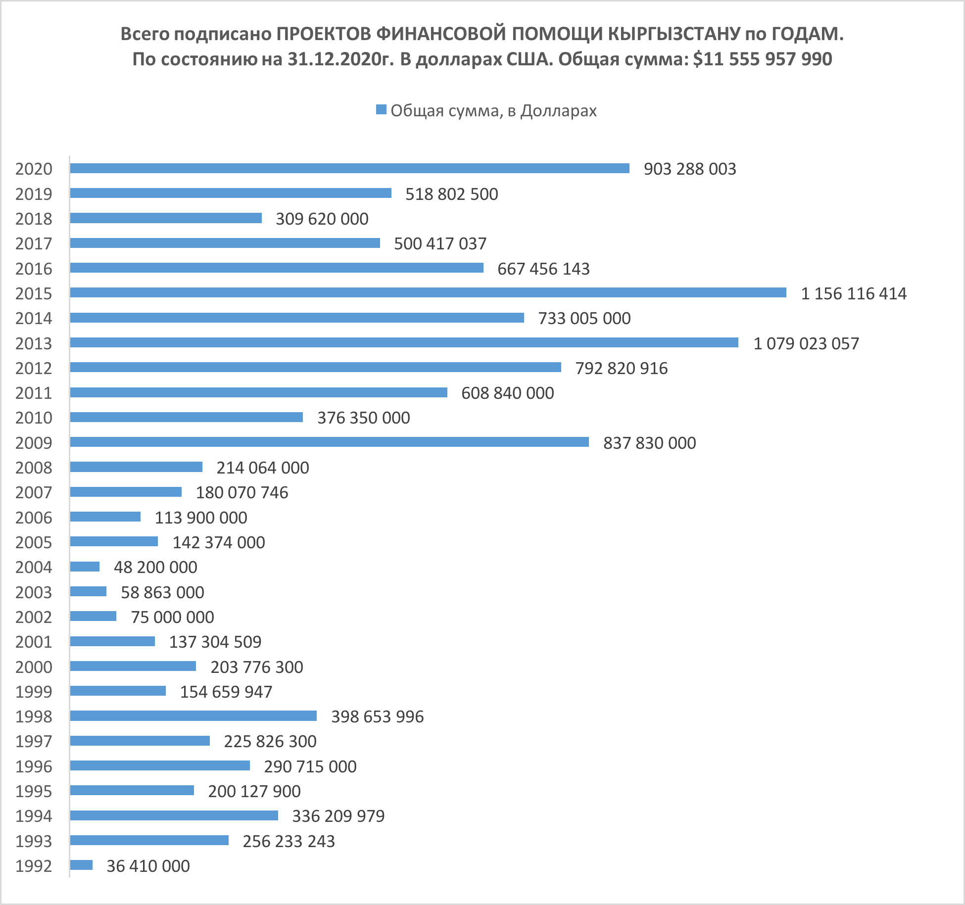
Ниже в инфографике отмечены Кредиты и Гранты Кыргызстану по Годам.
Инфографика №3.
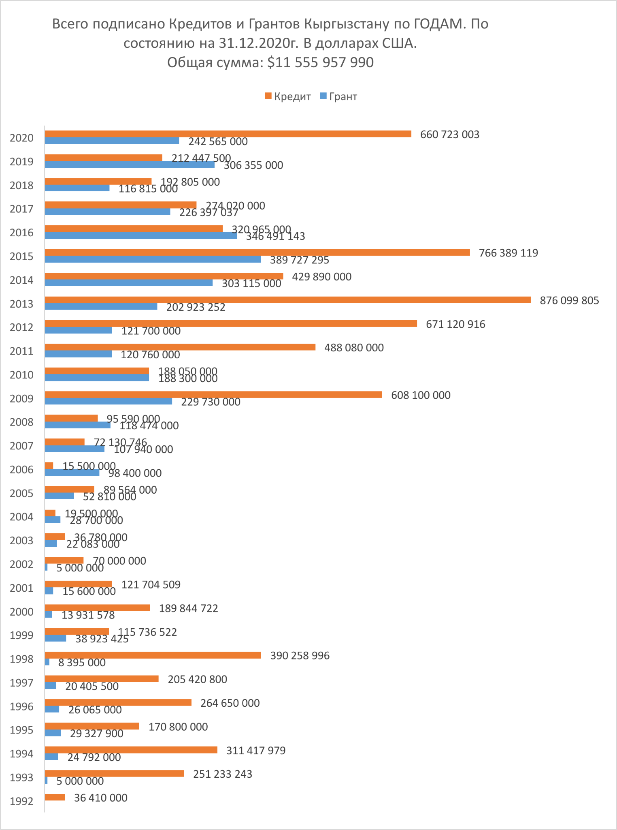
Больше всего доноры оказывали финансовую помощь в виде кредитов.
Например: около 95% финансовой помощи Китая составляют кредиты.
Около 62% финансовой помощи АБР Кыргызстану составляют кредиты.
Около 67% помощи Всемирного Банка тоже являются кредиты.
Инфографика №4.
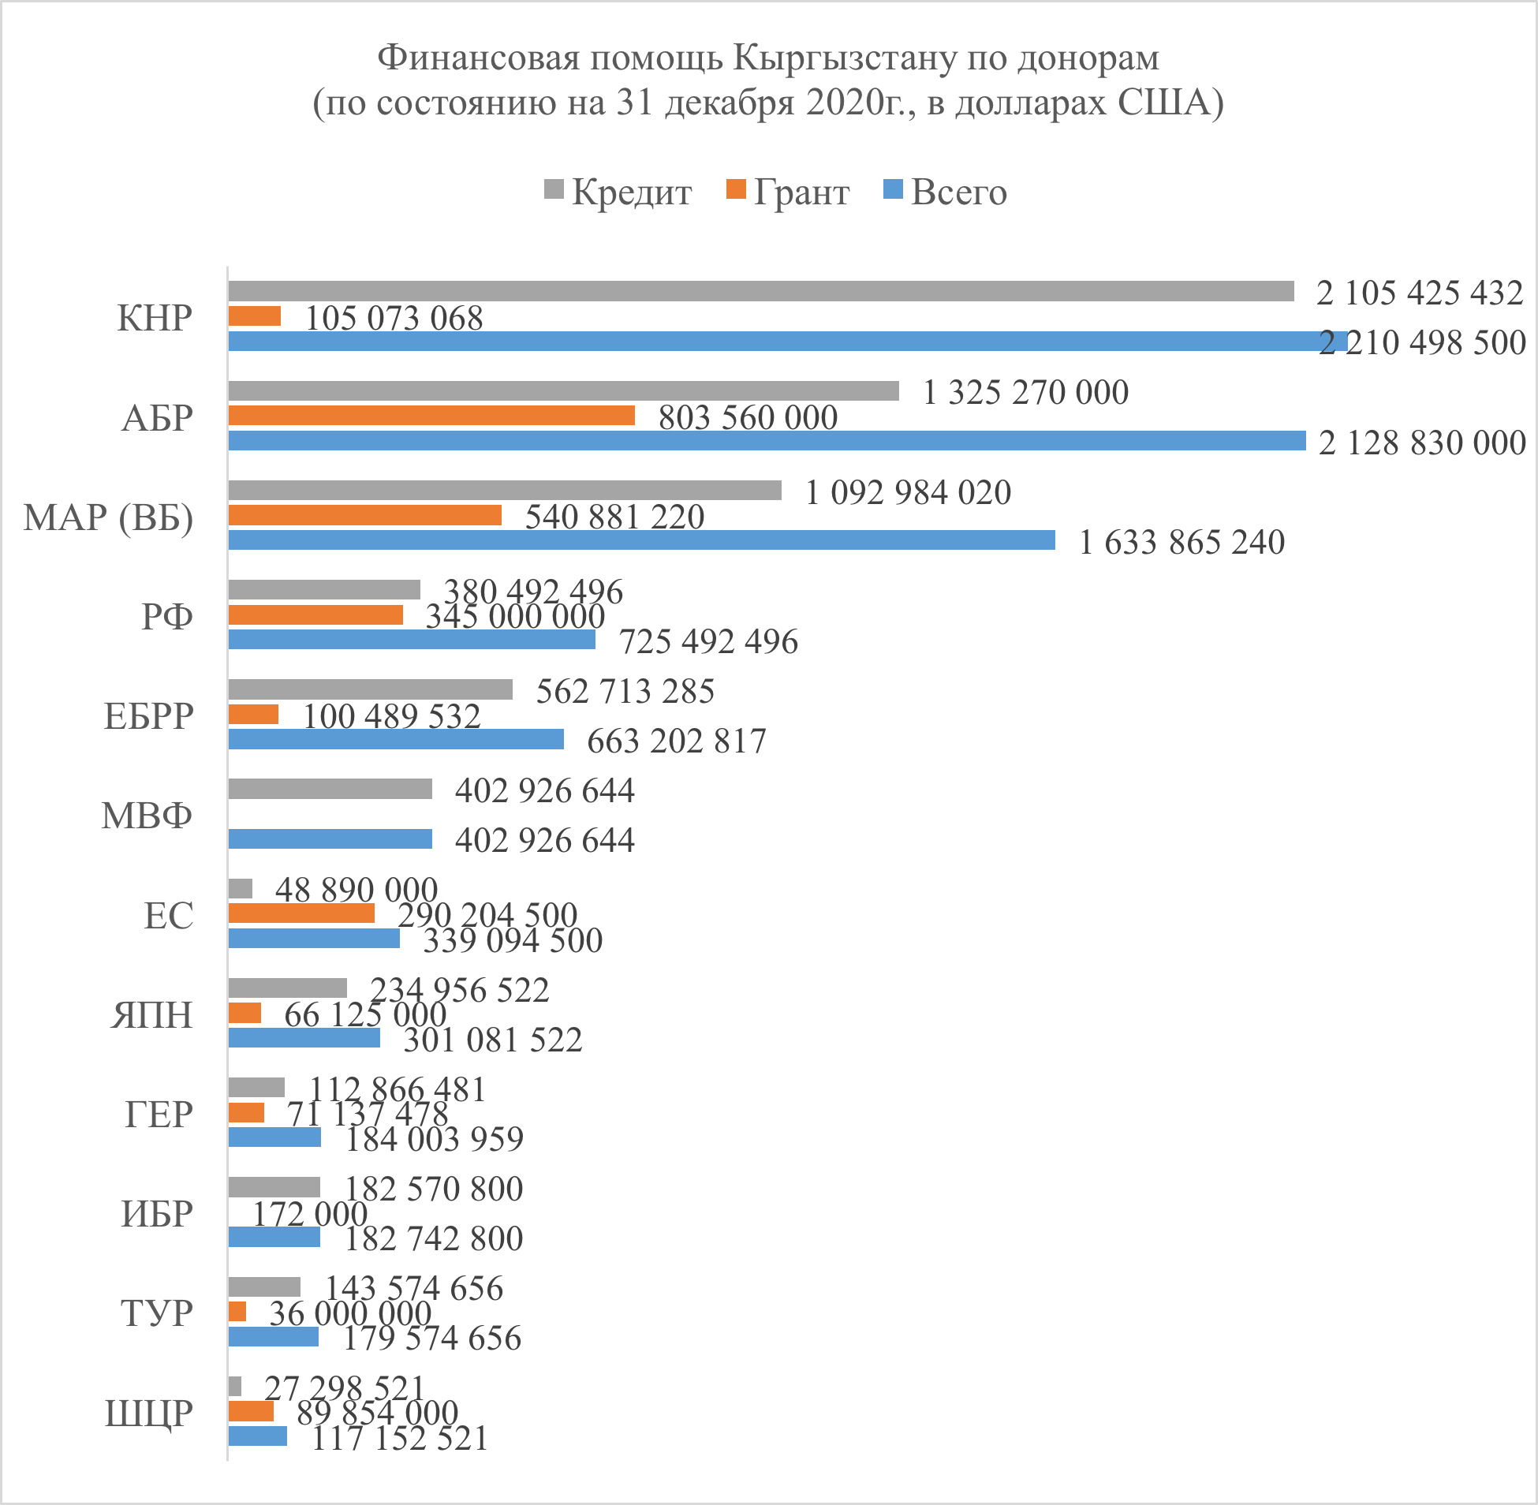
Больше всего финансовой помощи было привлечено на «Бюджетную поддержку», более 3 млрд. 221 млн. долл.США. На сектор транспорта более 2 млрд. 625 млн.долл. США. На сектор энергетики более 2 млрд. 201 млн.долл. США.
Инфографика №5.
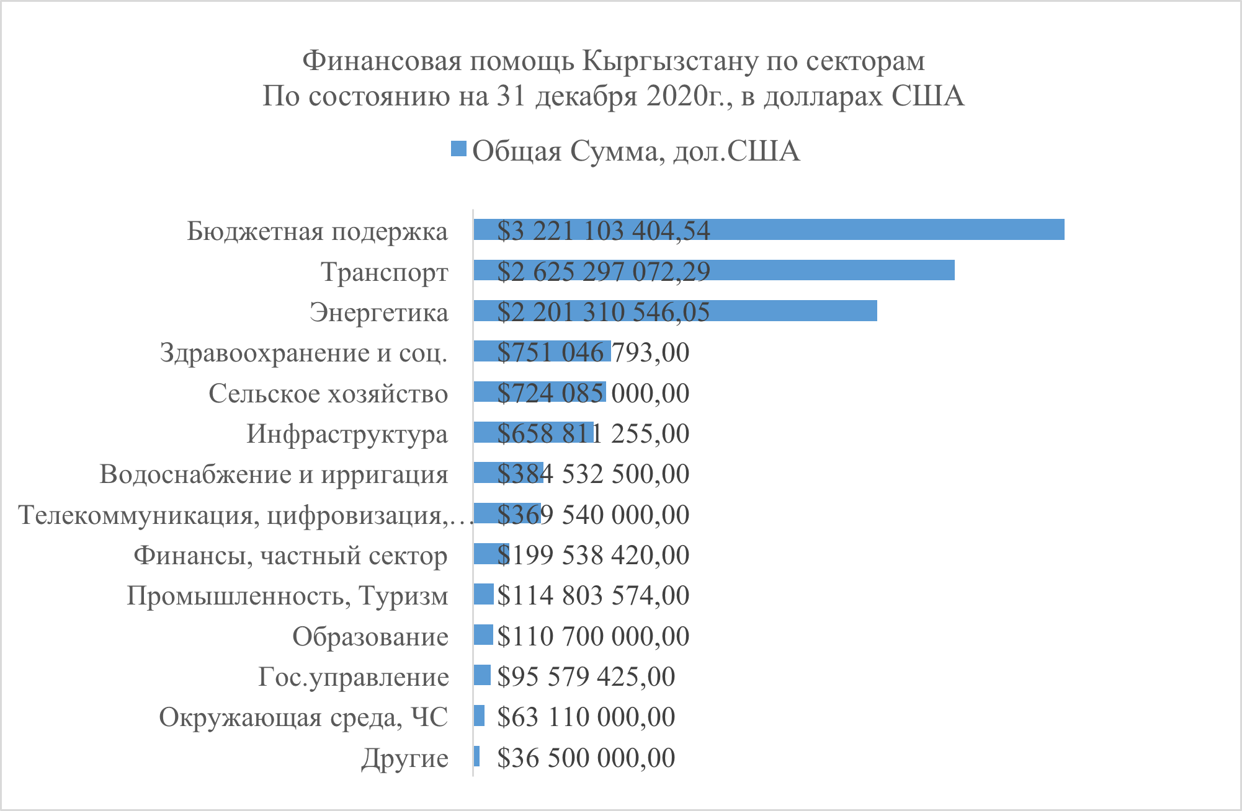
Согласно данным Министерства экономики и финансов Кыргызской Республики внешний долг Кыргызстана составляет 4 221,41 млрд. долларов США по состоянию на 31 января 2021 года.
Инфографика №6.
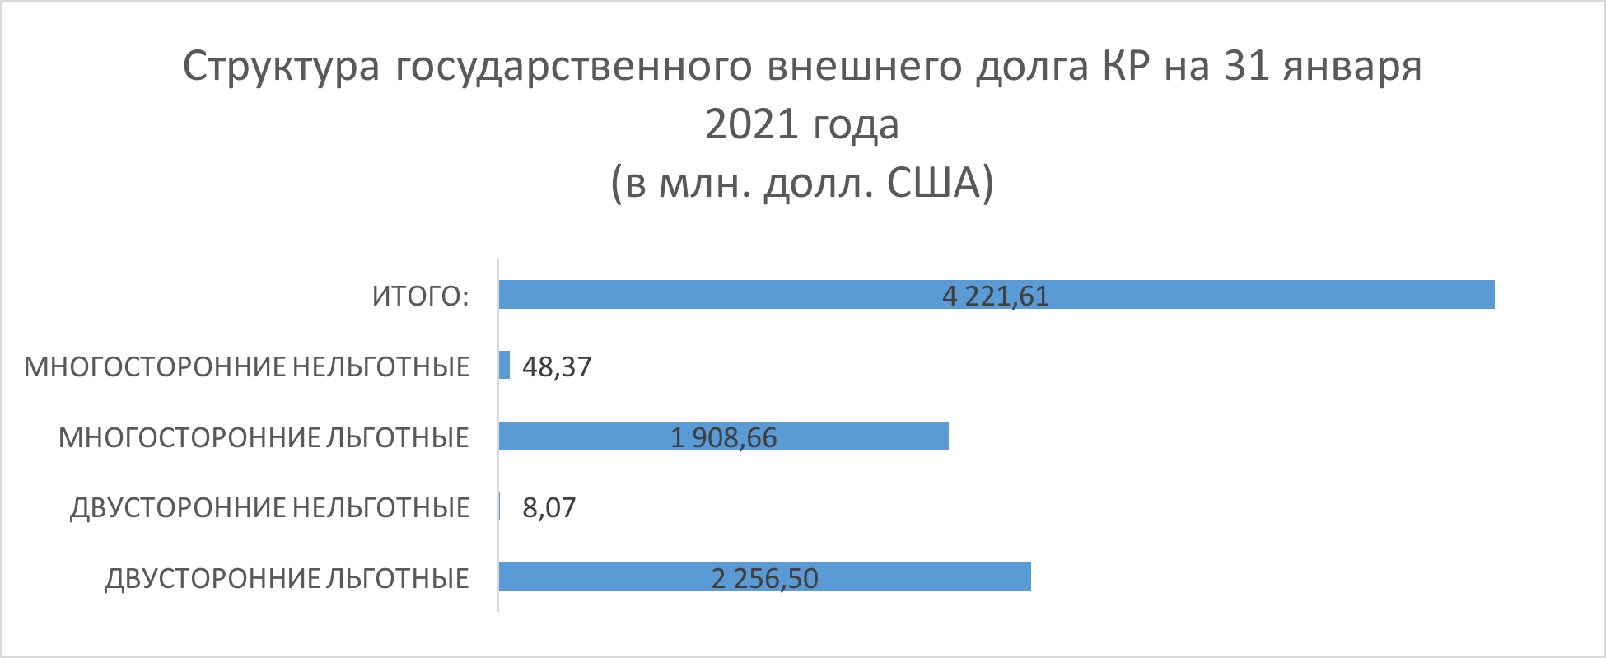
Ниже в Инфографике №7. приведены данные по многосторонним льготным кредитам Кыргызстану, общая сумма многосторонних льготных кредитов которых составляет около 2 млрд. Долларов США. Это около 45% от всего внешнего долга Кыргызстана.
Соответственно 55% внешнего долга составляет двусторонняя помощь, в основном КНР.

Инфографика №7.
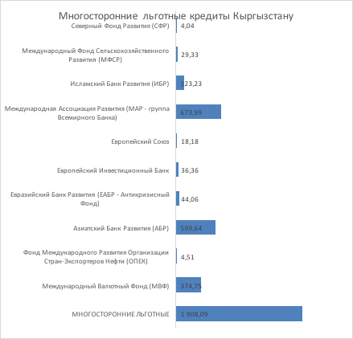

- Техническая помощь Кыргызстану

Техническая помощь - нефинансовая и финансовая помощь в форме обмена информацией и опытом, инструктажем, обучением навыкам, передачей рабочих знаний и консультационными услугами.

На сайте министерства экономики КР собраны данные по Технической помощи Кыргызстану с 2017 по 2021 годы. Общая сумма ТП на сайте указана около 40 745,94 млн.сомов. Если конвертировать по среднему курсу доллара за 2017-2020 гг. на 71,40 сомов за один доллар, то общая сумма ТП с 2017 года по 2020 год составляет более 570 млн.долл. США.
За 4 года Кыргызстан получил более 570 млн.долл.США Технической помощи.

2.1. Анализ Технической помощи международных финансовых институтов Кыргызстану

Мы изучили финансовую помощь на сайтах международных финансовых институтов: Азиатского банка развития, Всемирного банка, Европейского банка реконструкции и развития и Евразийского банка развития.

Азиатский банк развития (АБР)

По банку АБР мы посмотрели активные проекты с 2013 года по декабрь 2020 года (это все активные проекты АБР для Кыргызстана). Общая сумма активных проектов составляет $2,472,092,000 долларов США. Из них активных кредитов на сумму $1,689,200,000 долл.США; грантов на сумму $376,345,000 долл.США.

Ссылка для просмотра всего списка проектов АБР - нажмите сюда.

Инфографика №8.
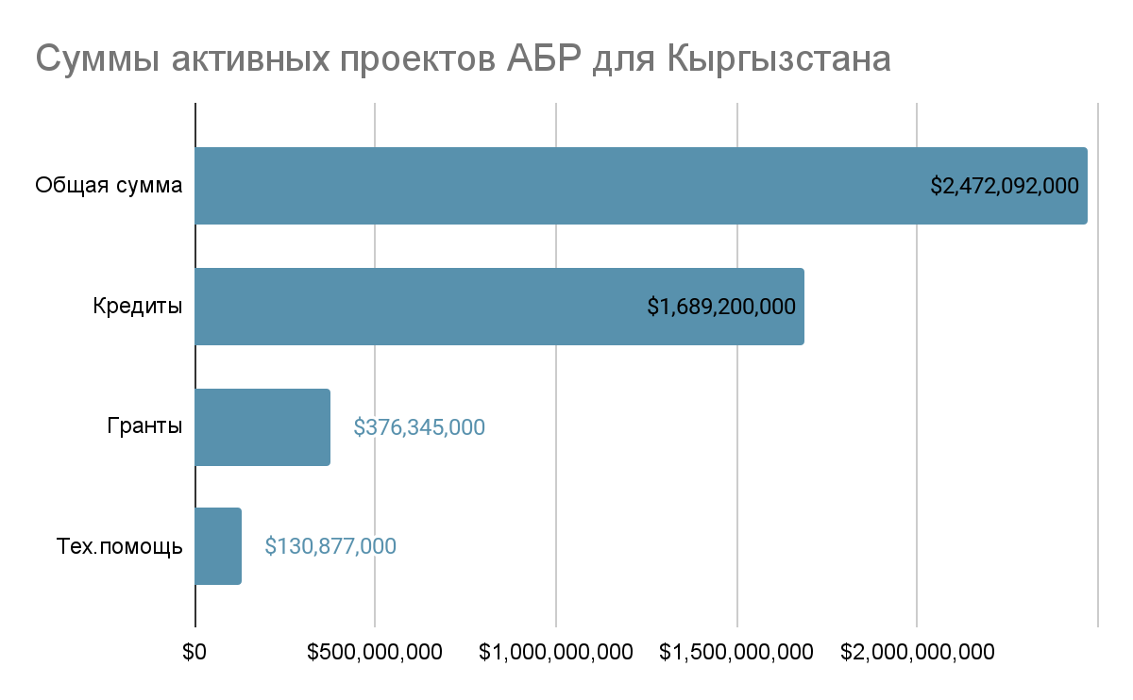
В инфографике выше учитываются абсолютно все проекты начиная с 1995 года; учитываются и предложенные, и утвержденные, и активные, и завершенные, и прекращенные проекты; учитываются те, к которым прилагаются отчеты о технической помощи, размещенные на сайте www.adb.org.

Однако, мы изучили на сайте АБР все отчеты по технической помощи (ТП) Кыргызстану с 1995 года. Общая сумма ТП составляет $68,907,900.00 долл.США. Из них международные консультанты получили $28,964,930.00 долл.США (42.0%); национальные консультанты получили $10,652,390.00 долл.США (15.5%).

Ниже в инфографике №9 наглядно можно увидеть статьи расходов по ТП АБР.
Инфографика №9. Статьи расходов технической помощи с 1995 года по март 2021 года.

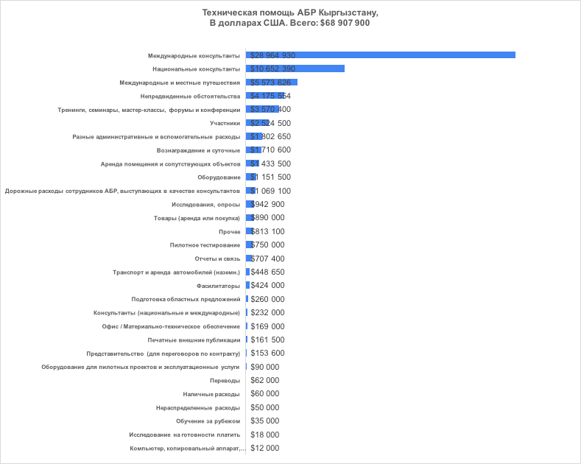
Исходя из инфографики выше можно сделать вывод, что в основном в рамках Технической помощи АБР привлекаются международные консультанты.
42% от общей суммы Технической помощи (ТП) АБР направил для оплаты международным консультантам. Это около 29 млн. Долларов США.
И только около 15% от общей суммы или около 10 млн. Долларов США ТП АБР направил национальным консультантам.

Ниже можно ознакомиться с расшифровками статей из инфографики: они расписаны ниже с переводом на русский язык.

Название расходов на англ. | Сумма | Название расходов на рус.
Computer, Photocopy Machine  Audio-visuals | $12,000.00 | Компьютер, копировальный аппарат,  аудиовизуальные материалы
Willingness-to-Pay survey | $18,000.00 | Исследование на готовности платить
Overseas Training | $35,000.00 | Обучение за рубежом
Unallocated | $50,000.00 | Нераспределенные расходы
Out-of-pocket expenditures | $60,000.00 | Наличные расходы
Translation | $62,000.00 | Переводы
Pilot project equipment and operations services | $90,000.00 | Оборудование для пилотных проектов и эксплуатационные услуги
Representation (for Contract Negotiations) | $153,600.00 | Представительство (для переговоров по контракту)
Printed external publications | $161,500.00 | Печатные внешние публикации
Office/Logistical Support | $169,000.00 | Офис / Материально-техническое обеспечение
Resource persons (national and international) | $232,000.00 | Консультанты (национальные и международные)
Preparation of Oblast Proposals | $260,000.00 | Подготовка областных предложений
Facilitators | $424,000.00 | Фасилитаторы
Transport and vehicle hire (land) | $448,650.00 | Транспорт и аренда автомобилей (наземн.)
Reports and communications | $707,400.00 | Отчеты и связь
Pilot testing | $750,000.00 | Пилотное тестирование
Others | $813,100.00 | Прочее
Goods (rental or purchase) | $890,000.00 | Товары (аренда или покупка)
Studies, surveys | $942,900.00 | Исследования, опросы
Travel cost of ADB staff acting as a resource  person | $1,069,100.00 | Дорожные расходы сотрудников АБР, выступающих в качестве консультантов
Equipment | $1,151,500.00 | Оборудование
Venue rental and related facilities | $1,433,500.00 | Аренда помещения и сопутствующих объектов
Remuneration and per diem | $1,710,600.00 | Вознаграждение и суточные
Miscellaneous administration and support costs | $1,802,650.00 | Разные административные и вспомогательные расходы
Participants | $2,524,500.00 | Участники
Training, seminars, workshops, forum, and conferences | $3,570,400.00 | Тренинги, семинары, мастер-классы, форумы и конференции
Contingencies | $4,175,554.00 | Непредвиденные обстоятельства
International and local travel | $5,573,626.00 | Международные и местные путешествия
National consultants | $10,652,390.00 | Национальные консультанты
International consultants | $28,964,930.00 | Международные консультанты
Total | $68,907,900.00 | Итого

На сайте АБР появилась обновленная информация, по состоянию на апрель 2021 г.
Согласно обновленным данным информация по ТП АБР Кыргызстану составила более 69 млн. Долларов США и выглядит следующим образом. Всего проектов ТП 105, в общей сумме 69 млн. Долларов США.
Инфографика №10.
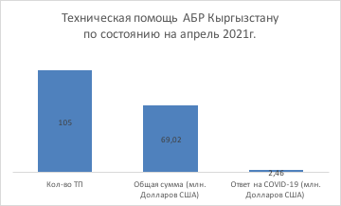

105 проектов Технической помощи Кыргызстану оказана Азиатским Банком Развития.

Ниже в инфографике видно, что больше всего ТП АБР была оказана на “Управление государственным сектором”, всего 35 проектов, на сумму более 18 млн. Долларов США.
Далее идет ТП на “Сельское хозяйство, природные ресурсы и развитие сельских районов”, всего 19 проектов, на сумму более 14 млн. Долларов США.
На “Транспорт” 13 проектов ТП на сумму около 9 млн. Долларов США. И на “Финансы” 9 проектов ТП на сумму около 7 млн. Долларов США. Также в этом секторе около 490 000 долларов США направлены на ответные меры на Ковид-19.
На “Здоровье” также была оказана ТП, всего 4 проекта ТП. Из них на сумму 1 млн. 690 тыс. Долларов США на ответные меры на Ковид-19, и около 4 млн. Долларов на данный сектор.

Инфографика №11.
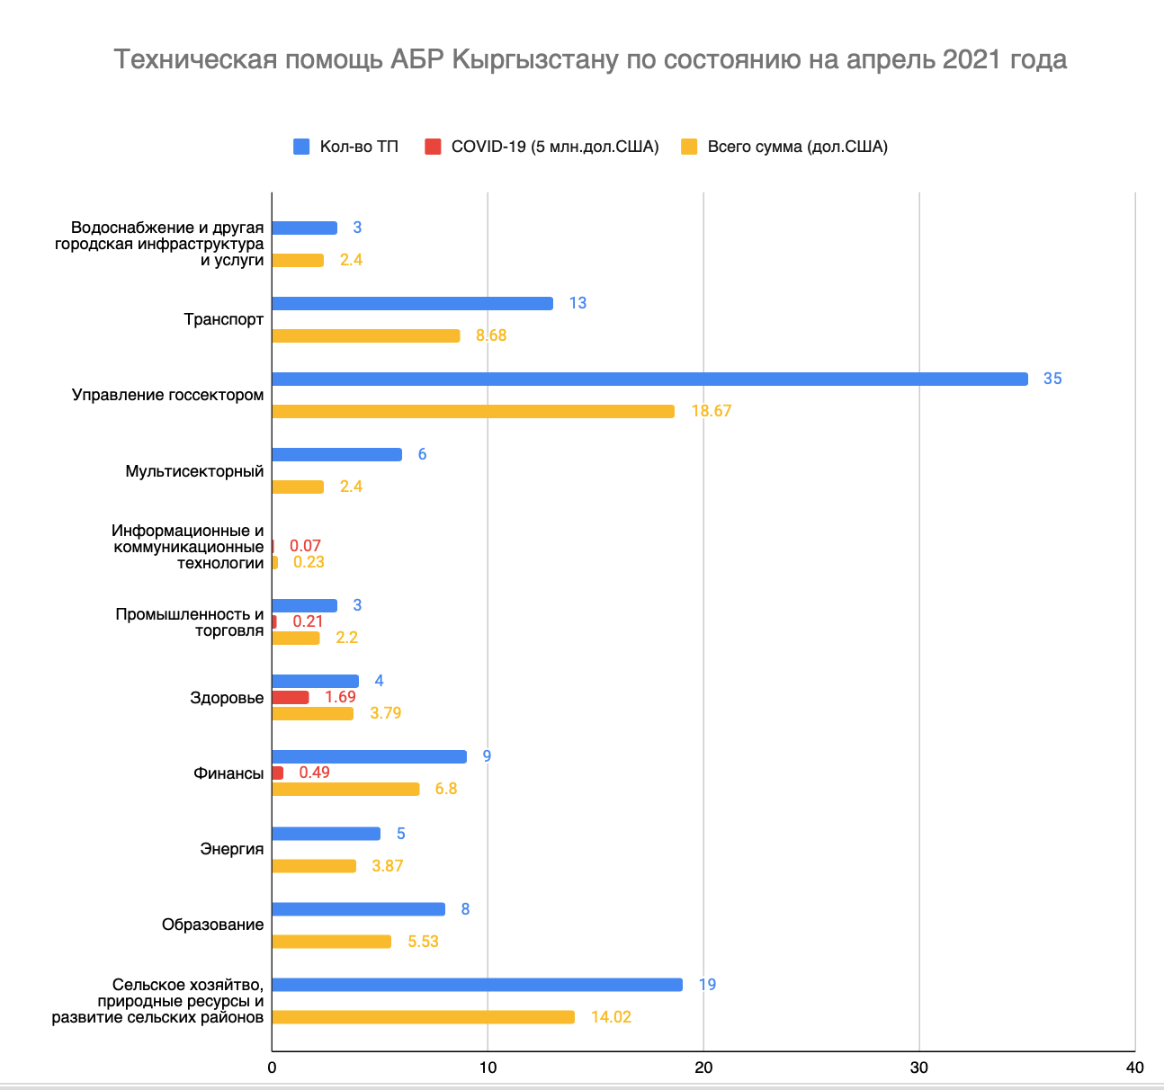

На сайте АБР размещены только 37 отчетов консультантов. Большинство из них отчеты консультантов по региональным проектам, в котором вовлечены и другие страны нашего региона (Центральная Азия и Кавказ).
Стоить отметить, что всего проектов Технической помощи АБР насчитывается 72. В каждом из 72 проектов ТП привлекались консультанты или консалтинговые организации. Однако, мы смогли найти только 37 отчетов консультантов АБР. Это около 51% от всех проектов ТП АБР. Соответственно, АБР на сайте размещает не все отчеты консультантов и консалтинговых организаций. Со списком отчетов консультантов АБР можно ознакомиться по ссылке: https://nashvek.kg/ustojchivoe-razvitie/otchety-konsultantov-aziatskogo-banka-razvitiya-v-kr/

Около 97% консультантов, отчеты которых размещены на сайте АБР (37) являются иностранными консультантами.

Взятые с сайта www.adb.org показали несоответствие сумм технической помощи между общей технической помощью и технической помощью активных проектов (активных в марте 2021 года). Сумма технической помощи активных проектов в марте 2021 года составляет $130,877,000 долл.США по нашим подсчетам. В то время как сумма всей технической помощи с 1995 года всех проектов по нашим подсчетам составляет $68,907,900 долл.США. Таким образом мы выявили несоответствие данных на сайте Азиатского банка развития.

Алгоритм, как мы собирали информацию по АБР, можно найти по ссылке на нашем веб-сайте www.nashvek.kg (https://nashvek.kg/novosti/kak-iskat-proekty-po-kyrgyzstanu-na-sajte-abr/)

Также, тезисно информацию по активным проектам АБР по состоянию на март 2021 года можно увидеть на нашем веб-сайте www.nashvek.kg на русском языке. (https://nashvek.kg/novosti/vkratcze-dannye-po-aktivnym-proektam-abr/ )

Всемирный банк (ВБ)

По Всемирному банку мы посмотрели активные проекты, их сумма составляет $548,430,000 долл.США На сайте не обозначено назначение этих денег ни как грант, ни как кредит, ни как техническая помощь.

Ниже приведена Инфографика №12. помощь ВБ по годам.
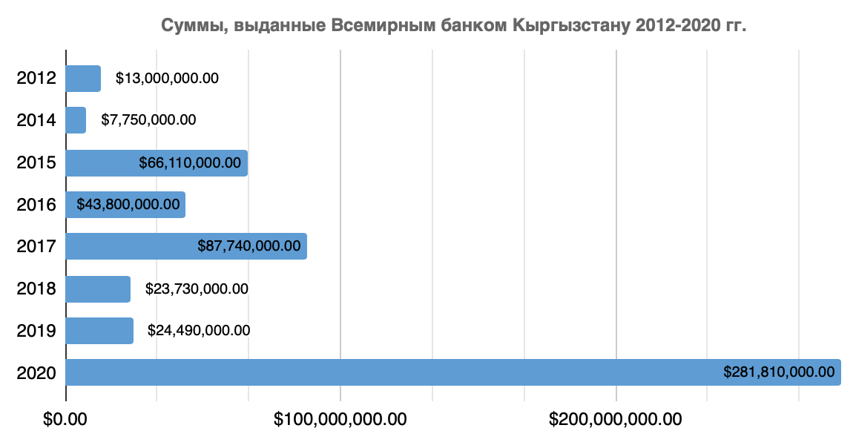
Общая сумма, выданная Всемирным банком Кыргызстану в 2012-2020 годах: $548,430,000.00 долл.США.

Ссылка для просмотра всего списка проектов Всемирного банка - нажмите сюда.

Первый проект Всемирным банком был запущен в мае 1993 года.

Алгоритм, как мы собирали информацию по Всемирному банку можете найти по ссылке: https://nashvek.kg/novosti/kak-iskat-proekty-na-sajte-vsemirnogo-banka/.

Однако, согласно Инфографика №7. выше, Всемирному банку Кыргызстан должен возвратить сумму многосторонних льготных кредитов на 673.99 млн.долл.США по состоянию на февраль 2021 года.

Европейский банк реконструкции и развития (ЕБРР)

Ссылка для просмотра всего списка проектов ЕБРР - нажмите сюда.

По ЕБРР мы посмотрели активные проекты, которые в сумме составляют 591,335,000.00 евро и 151,700,000.00 долл.США.;
из них кредиты это 226,600,000.00 евро и 43,000,000.00 долл.США;
из них гранты это 46,865,000.00 евро;
из них техническая помощь 23,089,697.00 евро и 1,695,000.00 долл.США.
Первый проект ЕБРР запустил в октябре 1996 года.
На веб-сайте ЕБРР суммы проектов исчисляются в двух валютах: евро (1) и долларах США (2).

Алгоритм, как мы собирали информацию по ЕБРР можете найти по ссылке: https://nashvek.kg/novosti/kak-iskat-proekty-na-sajte-ebrr/

Однако, на сайте МЭФКР Кыргызстан должен ЕБРР около 47.53 млн.долл.США по состоянию на февраль 2021 года.

Евразийский банк развития (ЕАБР)

По ЕАБР (чтобы перейти на страницу проектов ЕАБР - нажмите сюда) мы посмотрели активные проекты, которые в сумме составляют 357,000,000 долл.США. Все из них кредиты. Однако, они также финансировали частные банки, сумма которых составляет 65,000,000 долл.США из этих денег.
На сайте ЕАБР первый год выдачи помощи указан 2014. Есть незавершенные проекты и по настоящее время (март 2021 года).

На сайте ЕАБР данная сумма указывается, как кредиты. Однако, мы не нашли никакую информацию по технической помощи Кыргызстану.

Алгоритм, как мы собирали информацию по ЕАБР можете найти по ссылке: https://nashvek.kg/novosti/kak-iskat-proekty-na-sajte-evrazijskogo-banka-razvitiya/

На сайте МЭФКР Кыргызстан должен ЕАБР около 44.06 млн.долл.США по состоянию на февраль 2021 года.
ВЫВОДЫ

- За 2017-2020 гг. Кыргызстан получил более 570 млн. Долларов США Технической помощи.
- Азиатским Банком Развития оказана 105 проектов Технической помощи Кыргызстану на сумму более 69 млн. Долларов США. Из них 33% направлены на “Управление государственным сектором”.
- 42% от общей суммы Технической помощи (ТП) АБР направил для оплаты международным консультантам. Это около 29 млн. Долларов США.И только около 15% от общей суммы или около 10 млн. Долларов США ТП АБР направил национальным консультантам.
- Больше всего ТП АБР была направлена на “Управление государственным сектором”, всего 35 проектов, на сумму более 18 млн. Долларов США. То есть государство просило помощь у АБР чтобы помогли, “как управлять государством”.
- На сайте банка АБР размещены только 37 “отчетов консультантов”. Есть информация по общей ТП. Если АБР оказал 105 проектов ТП Кыргызстану, и если только 37 “отчетов консультантов” размещены на сайте АБР. Получается всего 35% отчетов консультантов размещены на сайте. 65% отчетов консультантов невозможно найти или ознакомиться по их данным и рекомендациям.
- Около 97% консультантов, отчеты которых размещены на сайте АБР (37) являются иностранными консультантами. То есть отчеты национальных консультантов практически не вывешены на сайте АБР.
- Некоторые женские неправительственные организации КР были вовлечены в качестве консультантов по некоторым проектам АБР.
- На все проекты, которые касаются “Изменения климата” АБР привлекал одного и того же консультанта: CARDNO Emerging, Markets (UK) Ltd. (прим. Мы не смогли найти адрес сайта данной организации).
- Отсутствие отчетов международных и национальных консультантов затрудняет мониторинг и проведение общественной оценки, также невозможно узнать какие рекомендации консультантов были приняты или отклонены правительством КР.
- На сайте банка ЕБРР нет сумм, предназначенных международным и национальным консультантам; их отчетов тоже нет. Сайт ЕБРР не совсем дружелюбен в предоставлении исчерпывающей информации по Технической помощи Кыргызстану, по предоставлению информации по консультантам.
- На сайте Всемирного банка нет информации о том, является ли выделяемая сумма на проект грантом, кредитом или технической помощью. На сайте Всемирного банка нет отчетов международных и национальных консультантов. Сайт Всемирного Банка не совсем удобен для поиска информации. Отсутствие информации по Технической помощи Кыргызстану также затрудняет мониторинг и проведение общественной оценки, также невозможно узнать какие рекомендации консультантов были приняты или отклонены правительством КР.
- На наши запросы по ТП Всемирного Банка Кыргызстану, а также по консультантам, Всемирный Банк ответил подобным образом: “Поскольку ответственными за реализацию проектов, финансируемых Всемирным банком, является Правительство КР, информацию, которую вы указали следует запросить в Министерстве экономики и финансов”. Однако ответа от МЭФКР предоставлено тоже не было.
- На сайте Евразийского банка нет информации о том, является ли выделяемая сумма на проект грантом, кредитом или технической помощью. На сайте Евразийского банка отчетов международных и национальных консультантов нет. Отсутствие фильтров затрудняет поиск информации для общественного мониторинга.
- В отчетах ТП описана методология и данные по сбору информации. Однако часто отсутствуют выводы и рекомендации, которые были даны консультантами правительству КР.
- Эффективность ТП под вопросом. Отсутствие адекватной информации по ТП вызывает недоверие и нежелательные подозрения, такие как например: “некоторые члены правительства вовлекают своих родственников или знакомых для участия и реализации ТП, но при этом не предоставляется никакая отчетность и рекомендации по ним”.

РЕКОМЕНДАЦИИ

- Правительству КР более тщательно прорабатывать вопрос Технической помощи Кыргызстану. Для эффективности ТП (консалтинг) просить давать четкие выводы и рекомендации по тем секторам, по которым была организована ТП.
- Вести базу данных с конкретными данными и отчетами по ТП Кыргызстану. Модернизировать сбор данных по ТП, по оборудованию отдельно, по консультантам и так далее - отдельно с возможностью фильтровать ТП.
- Всем МФИ размещать отчеты международных и национальных консультантов о проделанной работе в рамках проектов. Отчеты также размещать на национальном и официальном языках КР.
- МЭФКР просить (или требовать) размещения на сайтах отчеты международных и национальных консультантов о проделанной работе в рамках проектов МФИ и двусторонних доноров.
- МЭФКР прописывать в договорах требование о размещении отчетов международных и национальных консультантов о проделанной работе в рамках проектов ТП от МФИ и двусторонних доноров.
- Правительству Кыргызской Республики совершенствовать портал amp.gov.kg , который не функционирует уже давно или создать новый.
- Техническую помощь привлекать на особо важные и необходимые для развития страны направления, в которых нуждается КР.

http://www.minfin.kg/ru/novosti/mamlekettik-karyz/tyshky-karyz/struktura-gosudarstvennogo-vneshnego-dolga-kr-po-s7161
http://www.minfin.kg/ru/novosti/mamlekettik-karyz/tyshky-karyz/struktura-gosudarstvennogo-vneshnego-dolga-kr-po-s7161
http://www.minfin.kg/ru/novosti/mamlekettik-karyz/tyshky-karyz/struktura-gosudarstvennogo-vneshnego-dolga-kr-po-s7161
https://nashvek.kg/monitoring-vneshnej-pomoshhi/otvet-meif-kr-na-zapros/
http://mineconom.gov.kg/ru/direct/158/312
https://www.adb.org/projects/country/kgz/status/active-1367
https://projects.worldbank.org/en/projects-operations/projects-list?countrycode_exact=KG&os=0
(в 2021 году произошла реорганизация госорганов, некоторые госорганы были объединены, некоторые ликвидированы. Настоящее название госоргана: министерство экономики и финансов КР)
https://www.adb.org/projects/documents/country/kgz/doctype/Consultants%27%20Reports
https://nashvek.kg/ustojchivoe-razvitie/otchety-konsultantov-aziatskogo-banka-razvitiya-v-kr/
https://www.adb.org/projects/documents/country/kgz/doctype/Technical%20Assistance%20Reports
https://nashvek.kg/ustojchivoe-razvitie/otchety-konsultantov-aziatskogo-banka-razvitiya-v-kr/
https://www.adb.org/countries/kyrgyz-republic/main

